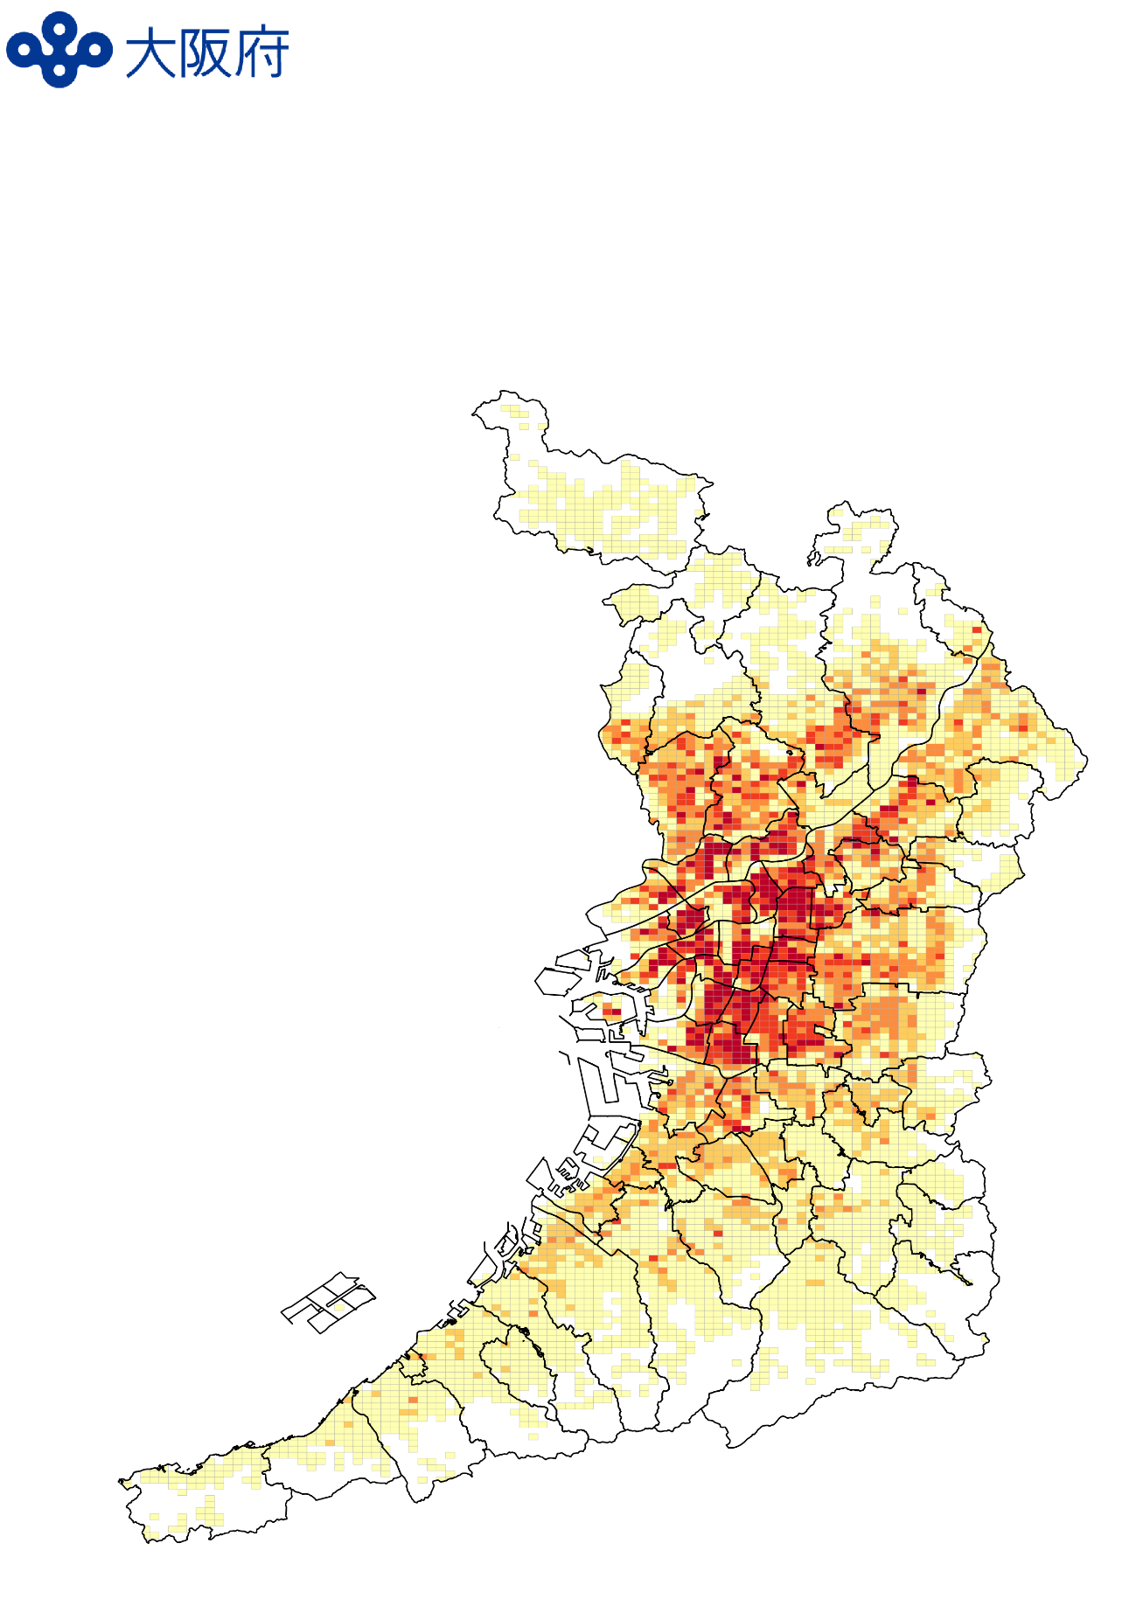
平成31年（2019年） ３月
大阪府総務部統計課
平成27年国勢調査に関する
大阪府地域メッシュ統計報告書
～平成22年から平成27年までの変化～

まえがき

地域メッシュ統計は、緯度・経度に基づき地域を隙間なく網の目（メッシュ）の区域に分けて、それぞれの区域に関する統計データを編成したものです。また、地域メッシュ統計を地図上で表現することで、地域の状況を視覚的に把握することができるようになります。

従来、地域メッシュ統計を利用した地図の作成や加工には、高性能なコンピュータと高価なソフトウェアが必要でしたが、近年の技術進歩により、一般的に普及しているパソコンと無料ソフトでも手軽にデータ処理や地図の作図ができるようになりました。
これにより、防災や公衆衛生等といった行政分野のみならず、学術や商圏分析等、地域分析を必要とする幅広い分野で地域メッシュ統計の活用が広がりつつあります。

本書では、「平成27年国勢調査」の結果を中心に、大阪府内における人口、世帯の分布及び増減の状況を地図で表しました。

本書を参考に大阪府内の人口の分布状況を俯瞰していただくとともに、地域メッシュ統計を活用した地域分析手法が、様々な意思決定過程におけるエビデンスとして活用されることを期待しています。

平成31年３月

大阪府総務部統計課長

利 用 上 の 注 意

１ 本書は、総務省統計局が作成した「平成27国勢調査に関する地域メッシュ統計」編成データを基に、大阪府地域メッシュ統計地図を作成し、まとめたものです。

２ 本書に掲載した地域メッシュ統計地図は、特に注釈が無い限り「統計に用いる標準地域メッシュおよび標準地域メッシュ・コード（昭和48年７月12日行政管理庁告示第143号）」に定める「２分の１地域メッシュ（約500m四方の区域、以下『地域メッシュ』という。）」を用いて作成しています。
詳細は「Ⅲ 地域メッシュ統計の仕組み（97頁～）」をご参照ください。

３ 本書に掲載した地域メッシュ統計地図は、特に注釈が無い限り、世界測地系に基づき作成しています。

４ 本書に掲載した地域メッシュ統計地図の凡例は、下記のとおりです。
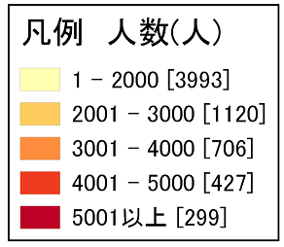
「人数」、もしくは「世帯数」（単位）

「階級区分[当該階級区分に該当する地域メッシュ数]」

５ 本書に掲載した統計表は、特に注釈が無い限り、「平成27年」もしくは「H27年」は「平成27年国勢調査」から、「平成22年」もしくは「H22年」は「平成22年国勢調査」から引用しています。

６ 「国勢調査」は、大正９年から実施されている統計です。

本書にて用いた「平成27年国勢調査」は、「国内の人口・世帯の実態を把握し、各種行政施策その他の基礎資料を得ること」を目的に、平成27年10月1日午前零時現在にて調査が実施されました。
なお、本書にて比較のため用いた「平成22年国勢調査」は、平成22年10月1日午前零時現在にて調査が実施されました。

７ 「国勢調査」では、本邦内に常住している者は外国人を含めて全て調査の対象としていますが、以下の者については調査から除外しています。

(1) 外国政府の外交使節団・領事機関の構成員（随員を含む。）及びその家族
(2) 外国軍隊の軍人・軍属及びその家族

８ 「増減」及び「増減率」については、次式により算出しました。
増減 $平成27年計数-平成22年計数$
増減率 $\frac{平成27年計数-平成22年計数}{平成22年計数}×100$

ただし、「平成27年計数：平成27年国勢調査の計数、平成22年計数：平成22年国勢調査の計数」とします。

９ 本書に掲載した地域メッシュ統計地図は、以下のソフトウェアを用いて作成しました。

ＱＧＩＳ 2.18.19 （ＱＧＩＳ公式サイト（日本語版） http://www.qgis.org/ja/site/）

詳細は「ＱＧＩＳについて（109頁）」をご参照ください。

10 本書に掲載した地域メッシュ統計地図は、以下のデータを用いて作成しました。

・「平成27年国勢調査に関する地域メッシュ統計」編成データ及び「平成22年国勢調査に関する地域メッシュ統計」編成データ

・行政区域（地理情報データ）
国土交通省⇒国土数値情報ダウンロードサービス http://nlftp.mlit.go.jp/ksj/

・地域メッシュ区画（地理情報データ）
e-stat 政府統計の総合窓口⇒地図で見る統計⇒境界ダウンロード
⇒４次メッシュ（500mメッシュ）⇒世界測地系緯度経度・Shape形式
http://www.e-stat.go.jp/SG1/estat/toukeiChiri.do?method=init

11 本書に用いた「平成27年国勢調査に関する地域メッシュ統計」編成データについて、ある地域メッシュに所在す
る人口や世帯数が極端に少ない場合、個別の情報が推測される恐れのあるものについては、他の地域メッシュに数
値を足し上げて秘匿する処理を施しています。

12 「この地図の作成に当たっては、国土地理院長の承認を得て、同院発行の数値地図(国土基本情報)電子国土基本図
(地図情報)を使用した。（承認番号 平30情使、 第682号）」

目 次
Ⅰ 大阪府地域メッシュ統計からみた大阪府の人口・世帯数 １
１．人口総数 ２
２．一般世帯数 ４
３．０～14歳人口 ６
４．65歳以上人口 ７
５．居住期間別人口 ８
６．外国人人口 ９
７．６歳未満世帯員のいる世帯 10
８．65歳以上世帯員のいる世帯 11
９．高齢単身世帯 12

Ⅱ 地域メッシュ統計地図 13
大阪府内市町村区域図 15
人口総数･性別人口地域メッシュ統計地図（第１地図～第３地図） 16
年齢別人口・外国人人口地域メッシュ統計地図（第４地図～第10地図） 19
世帯総数・一般世帯数地域メッシュ統計地図（第11地図～第12地図） 26
世帯人員数別世帯数地域メッシュ統計地図（第13地図～第19地図） 28
構成員別世帯数地域メッシュ統計地図（第20地図～第27地図） 35
労働力状態別人口地域メッシュ統計地図（第28地図～第33地図） 43
居住期間別人口地域メッシュ統計地図（第34地図～第39地図） 49
就業者及び通学者別人口地域メッシュ統計地図（第40地図～第42地図） 55
人口総数･性別人口増減地域メッシュ統計地図（第43地図～第45地図） 58
年齢別人口・外国人人口増減地域メッシュ統計地図（第46地図～第52地図） 61
世帯総数・一般世帯数増減地域メッシュ統計地図（第53地図～第54地図） 68
世帯人員数別世帯数増減地域メッシュ統計地図（第55地図～第61地図） 70
構成員別世帯数増減地域メッシュ統計地図（第62地図～第69地図） 77
労働力状態別人口増減地域メッシュ統計地図（第70地図～第75地図） 85
居住期間別人口増減地域メッシュ統計地図（第76地図～第81地図） 91

Ⅲ 地域メッシュ統計の仕組み 97
１．地域メッシュの区分方法 98
（１）標準地域メッシュ及び標準地域メッシュ・コードの体系 98
（２）地域メッシュ・コードの付け方 100
２．測地基準系について 106
TIPS 住所データに緯度・経度を付与するには？ 108
ＱＧＩＳについて 109

